Proposta do Projeto Final CM:

**Solus Ipsum**

Para o projeto final de Computação Multimédia, decidimos desenvolver uma Experiência Interativa onde o jogador navega num corredor de forma quadrilátera que impede passagens e se altera com certos comportamentos do jogador.

Alguns desses exemplos seriam, por exemplo, uma porta de uma sala que se fecha quando o jogador se aproxima e se abre quando o jogador se afasta. Pensámos também numa ideia que seria alteração do *shading* com certos comportamentos do jogador.

A ideia do nosso trabalho surgiu a partir do conceito filosófico do solipsismo, do latim ***solus*** (sozinho) e ***ipsu***(mesmo). O solipsismo é uma conceção filosófica que reduz toda a realidade ao sujeito pensante. No produto multimédia que vamos entregar, experiências do jogador é toda criada a partir da sua interação com o espaço.

Para a conceção do projeto começámos por fazer um *brainstorming,* aglomerámos várias referências que nos serviram de inspiração e mais tarde discutimos para chegar a esta ideia final. Podem consultar o brainstorming através deste link: ([https://app.milanote.com/1T8Z2E15vghDfg?p=FzHQkbA5e7l)](https://app.milanote.com/1T8Z2E15vghDfg?p=FzHQkbA5e7l).

Juntámos algumas das referências neste ***moodboard***:

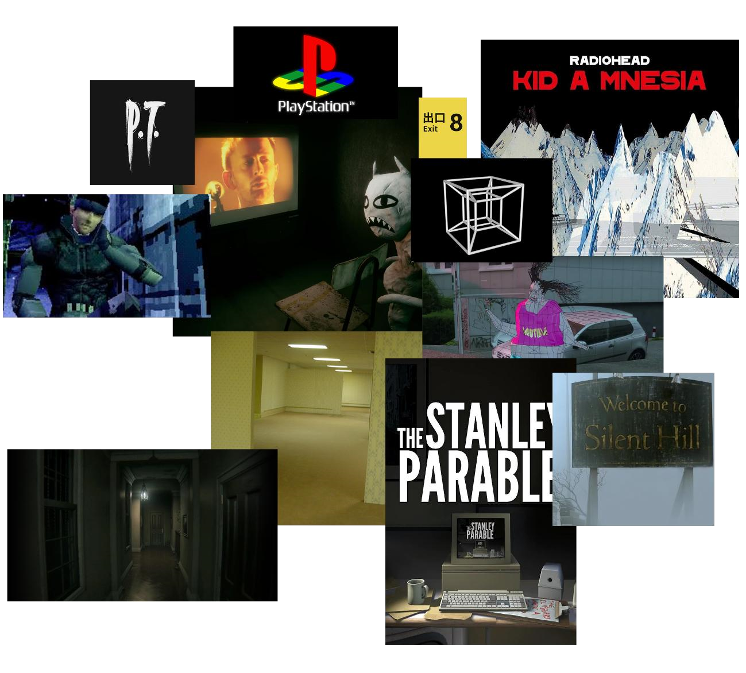

**Softwares a utilizar:**

-Blender

* Godot
* Photoshop

**Grupo 8:**

Afonso Silva, **Nº**16280, **Turma** B

André Gomes, **Nº**16294, **Turma** B

Gonçalo Figueiredo, **Nº**16242, **Turma** A

Rui Carvalho, **Nº** 16240, Turma A